
El Apartotel El Sesteo esta localizado a 11 Km. del aeropuerto Internacional, que en ruta directa toma aproximadamente 15 minutos, y esta a dos cuadras al sur del Parque La Sabana, en un área residencial muy tranquila. Hay restaurantes, bancos locales e internacionales, tiendas, cines, y todo tan cerca que se puede llegar caminando. Los buses que paran a solo cuadra y media lo llevaran al centro de la ciudad en cinco minutos. | 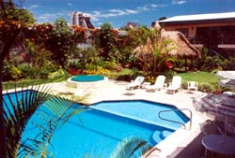
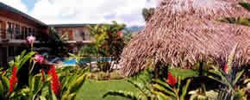 | El Sesteo esta conformado por dos edificios, totalmente cercados, con un estacionamiento bajo techo, muy seguro. Grandes áreas tropicales que incluyen un a alberca y un Jacuzzi. El servicio de lavandería y las máquinas lavadoras están disponibles para el uso de los huéspedes. Sus jardines y el rancho en la piscina central son famosos por su atmósfera tropical. El hotel tiene una membresia con el Costa Rican Tennis Club que le permite a sus huéspedes el uso de sus instalaciones tales como tenis, boliche, tres piscinas, gimnasio y sauna, por una módica suma.
El Apartotel tiene un total de 36 unidades, de las cuales 20 tienen cocinas completamente equipadas, sala y comedor, y cuartos completamente separados con baño. Las otras 16 unidades son al estilo de los hoteles con baño. Estas 16 unidades tienen puertas que dan a las cocinas para alojar grandes grupos familiares. | 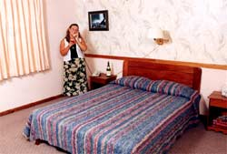
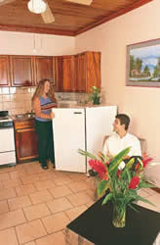 | Todas las habitaciones cuentan con ventiladores de techo, TV por cable con control remoto, teléfono directo y una cama tamaño queen size o dos camas gemelas. Las tarifas incluyen desayuno continental y los alimentos son servidos a solicitud. Su nuevo servicio incluye acceso a Internet gratis y una pequeña sala de reuniones (para 12 personas).
Servicios e Instalaciones
- Habitaciones del hotel y apartamentos de 1 y 2 habitaciones totalmente amueblados  - Use de instalaciones deportivas cercanas  - Alberca y un Jacuzzi  - Rancho con hamacas  - Parqueo seguro bajo techo  - Jardines tropicales  - Servicio de lavandería  - Desayuno continental gratis  - TV por Cable  - Servicio de Internet gratis  - Sala de reuniones (12 personas) | 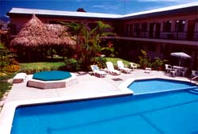

TARIFAS 2010
Tarifas válidas hasta el 31 de diciembre del 2010
Tipo de habitación | Tarifa
Estándar (sencilla o doble) | $ 60.00
Estándar (triple) | $ 71.00
Apartamento sencillo (1 - 2 personas) | $ 68.00
Apartamento familiar (1 - 4 personas) | $ 101.00

NOTAS:
- Las tarifas incluyen desayuno continental.
- Las tarifas incluyen impuestos (13%).
- Persona extra $10 + impuestos.
- Niños de 10 años de edad y menores sin cargo. Máximo 2 niños por habitación.
- Ofrecemos tarifas especiales para grupos y corporativas.

